Приложение №4

Конспект непосредственно организованной
образовательной деятельности

«ВОЗДУХ – НАШ САМЫЙ ЛУЧШИЙ ДРУГ!»

Старшая группа

Воспитатели первой
квалификационной категории:
Созинова Наталья Валерьевна
Самоукова Наталья Александровна

Новосибирск 2017

Интеграция образовательных областей: «Познание», «Коммуникация», «Музыка», «Здоровье».
Программные задачи:
Образовательная область «Познание».
Создавать условия для расширения представлений детей об окружающем мире; Формировать представления о воздухе и его свойствах: прозрачный, легкий, без цвета и запаха. Расширять представления о значимости воздуха в жизни человека. Развивать познавательные интересы, способности устанавливать причинно-следственные связи на основе элементарного эксперимента, делать выводы.
Образовательная область «Коммуникация».
Развитие свободного общения с взрослыми и детьми. Продолжать развивать речь как средство общения. Поощрять попытки делиться с педагогом и детьми полученными впечатлениями. Учить строить высказывания.
Развитие всех компонентов устной речи, практическое овладение нормами речи. Формирование словаря. Расширять представления о взаимосвязи и происходящих явлений в опыте. Пополнять и активизировать словарь словами: прозрачный, невидимый, легкий, наполняется, смешивается, перемещается, движется.
Грамматический строй речи. Формировать умение составлять по образцу простые и сложные предложения. Совершенствовать умение пользоваться прямой и косвенной речью.
Образовательная область «Музыка».
Продолжать развивать интерес и любовь к музыке, музыкальную отзывчивость на нее.
Образовательная область «Здоровье»: предупреждать утомляемость детей во время непосредственно-образовательной деятельности; продолжить работу по сохранению и укреплению психологического здоровья детей, создав благоприятную атмосферу в детском коллективе.
Воспитывать: желание к экспериментальной и опытнической деятельности.
Материал к занятию:
Подготовлены центры для организации экспериментальной деятельности с дошкольниками: (веер, воздушные шары, мыльные пузырьки, колпачки, «волшебные палочки», воздушные шары, маркеры – на каждого ребенка, тазик с водой, бумажный кораблик. Для воспитателя - накидка для феи, волшебная палочка, диадема. Аудиозаписи: из мультфильма «Крошка Енот» сл.М. Пляцковского, муз. В. Шаинского, песня «Елочка» сл. З. Александровой, муз. М. Красева, «В гостях у сказки» муз. В. Дашкевича.
Организация детей на занятии: дети передвигаются по групповой комнате от одного экспериментального центра к другому, чередованием разных видов детской деятельности: познавательно – речевой, двигательной, игровой, экспериментальной.
Методические приемы:
- Наглядные: демонстрация опытов; показ слайдов.
- Словесные: вопросы, высказывания детей, рассказывание, беседа, выводы.
- Игровые: игры с воздушными шарами; мыльными пузырьками».
- Практические: эксперименты с воздухом, с корабликом, воздушными шарами.

Ход непосредственно-образовательной деятельности:

1.Организационный момент.
Воспитатель: Ребята, а вы любите сказки? Я тоже очень люблю! Особенно те, в которых есть добрые волшебники и феи. Сегодня я вам хочу рассказать одну сказку. Где-то далеко-далеко за морем-океаном, в тридевятом царстве, в тридесятом государстве живет себе, поживает прекрасная фея. И эта фея – не простая, она добрая волшебница, которая очень любит детей и хочет с вами увидеться и познакомить вас со своим другом – а давайте угадаем что же это за друг, Артем загадает загадку:

Через нос проходит в грудь
И обратно держит путь
он не видимый, и все же
Без него мы жить не можем!
Что это? (воздух)
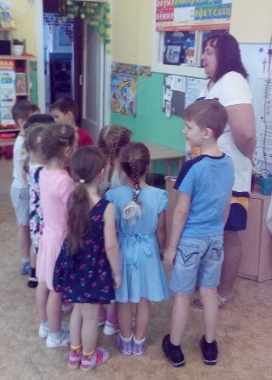

Правильно с ВОЗДУХОМ! А вы хотите попасть в сказку, в это царство? Хотите познакомиться с другом феи Воздухом?
Дети: Хотим.
2. Создание игровой мотивации
Воспитатель: Но чтобы попасть в это сказочное царство, нужно очень сильно, всей душой, всем сердцем верить в чудеса!
Закройте глаза. Вместе произнесем волшебное заклинание: повторяйте за мной

«Добрая фея, нам помоги,
В царство волшебное перенеси,
В ладоши мы хлопнем
Раз, два и три, (включается музыка)
Дверь нам в сказку распахни!»

( воспитатель накидывает плащ и надевает диадему)
Воспитатель-Фея: Здравствуйте, Ребята! Я добрая фея! Как я рада видеть вас в сказочном царстве. Здесь происходит много удивительных чудес! И эти чудеса мы будем творить вместе с вами. Предлагаю вам побыть моими помощниками. Согласны? Сейчас я до каждого коснусь волшебной палочкой, и вы все превратитесь в волшебников. (опять музыка)
Воспитатель-Фея: Ну вот, теперь вы мои помощники, надевайте волшебные колпачки и берите волшебные палочки (палочки для воздушных шариков, красиво оформленные), сейчас мы будем совершать настоящие чудеса и увидим волшебные превращения.
3. Основная часть: эксперименты с воздухом.
Воспитатель-Фея: Ребята, сегодня я хочу познакомить вас со своим другом – ВОЗДУХОМ. Мы приготовили вам много разных сюрпризов. Будьте внимательны, и тогда вы найдете, где же он, и даже сможете поиграть с ним!
Воспитатель-Фея: Ребята, давайте поищем его.
Дети с воспитателем ходят и ищут ВОЗДУХ.
И здесь не видно Воздуха, и тут тоже не видно… Где же он?
( На подносе лежат бумажные бабочки).

Воспитатель-Фея: Посмотрите, какие здесь красивые бабочки! Может за ними спрятался воздух? Мы с вами волшебники, у нас есть волшебные палочки, давайте подуем в них, и бабочки оживут!
(Дуют, бумажные бабочки улетают.)
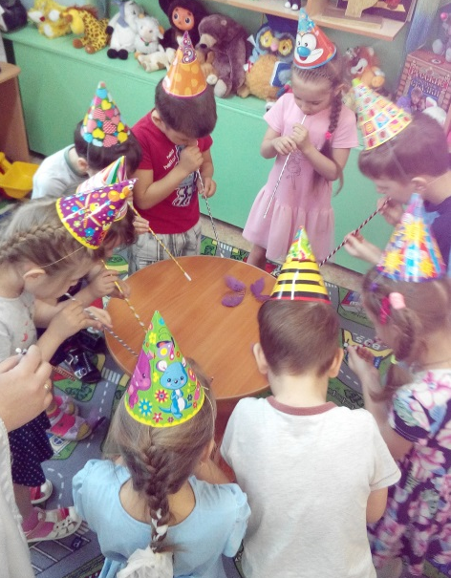

Воспитатель-Фея: Ребята, нет под бабочками воздуха? А что заставило бабочек полететь? Как вы думаете?
Дети: Мы на них подули.
Воспитатель-Фея: Правильно, мы подули на них! Давайте сделаем глубокий вдох, и затем выдох. Что мы сейчас сделали?
Дети: мы вдохнули и выдохнули воздух.
Посмотрите, в этом стакане есть что – нибудь? (ничего нет). Проверим?

Опыт№1. У меня в миске вода. Я переворачиваю стакан и опускаю его в воду (Стакан нужно держать ровно). Что происходит? Вода попала в стакан? (нет). Что ей мешает? (воздух).
Вывод: в стакане есть воздух, он не пускает туда воду.
Опыт №2. Снова опустите стакан в банку с водой, но теперь держите стакан не прямо, а немного наклонив. Что появляется в воде? (видны пузырьки воздуха). Откуда они взялись? (воздух выходит из стакана, а его место занимает вода.

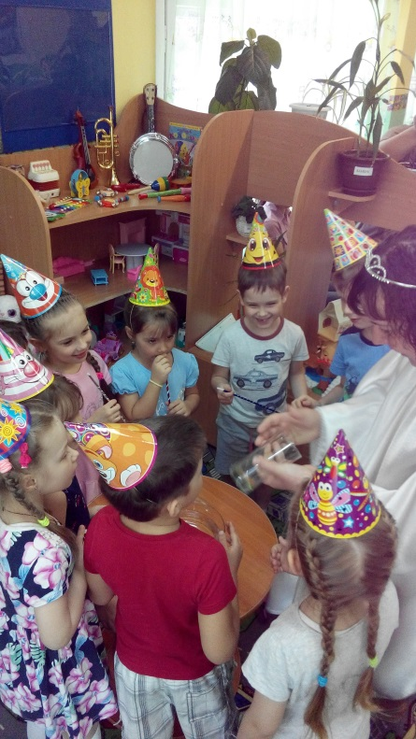
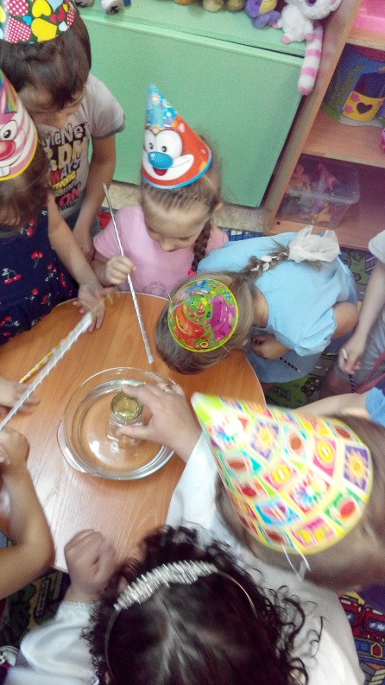

Вывод: воздух прозрачный, невидимый.
Воспитатель-Фея: Так, где же он, ребята? (Предположения детей)
Воздух везде! Мы дышим им на улице, дома, в садике. Воздух везде вокруг нас и внутри нас. Мы вдыхаем его внутрь себя, когда делаем вдох и выдыхаем, когда делаем выдох. Мы дышим воздухом, и не только мы, но и все живые существа – всем нужен воздух, чтобы жить.
Воспитатель-Фея: Ребята, но почему же мы его не видим, если он везде, как вы думаете?
Дети: Он прозрачный, через него все видно…
Воспитатель-Фея: Так значит, какого цвета воздух? (бесцветный)
Воспитатель-Фея: А если вдохнуть воздух ртом, мы узнаем, какой у него вкус?
(Высказывания детей).
Воспитатель-Фея: У чистого воздуха нет вкуса. Вдохните воздух носом….
Какой у него запах? (у него нет запаха…)

Дыхательная гимнастика:
Повторяйте за мной:
Любопытная Варвара
Смотрит влево, смотрит вправо.
Чем же пахнет – не понять,
Нужно носиком вдыхать.
Выдох-вдох, выдох- вдох.
Чудо-воздух – ох-ох-ох!
Очень весело играем –
Нюхать воздух начинаем.
Чем же пахнет? Не понять –
Нужно носиком вдыхать.
Выдох-вдох, выдох- вдох.
Чудо-воздух – ох-ох-ох!
-А сейчас закройте глазки, и вдохните носом, что вы почувствовали???
-Дети: запах апельсина. Вывод: что при некоторых обстоятельствах воздуху можно придать запах.

Воспитатель-Фея: Да, ребята, чистый воздух не имеет ни цвета, ни вкуса, ни запаха, но даже если мы его не видим, он существует везде и даже внутри нас.

Опыт с веерами.
Воспитатель-Фея: Ребята, вы не расстраивайтесь, хоть мы и не видим воздуха, мы можем его почувствовать. Хотите почувствовать воздух? Для этого давайте возьмем вот эти волшебные веера. Помашите себе на лицо. Что вы чувствуете?
Дети: Мы чувствуем ветер.
Воспитатель-Фея: А что такое ветер?
(Высказывания детей)
Воспитатель-Фея: Правильно – это движение воздуха. А можно ли увидеть ветер?
(Предположения детей).

Воспитатель-Фея: - Правильно, ветер невидим, мы можем увидеть только, как он передвигает предметы, гонит по небу облака, поднимает мусор, песок на дороге, когда от ветра крутится вертушка.
И у нас посмотрите, есть вертушка. Ребята, а можем мы совершить волшебство и заставить вертушку крутиться? Давайте сделаем ветер, подуем в наши волшебные палочки и она оживет.
Опыт с вертушкой. Дуют через трубочку на вертушку и она начинает вертеться.
Воспитатель-Фея: Вот такой, ребята, ветер – волшебник, как и мы с вами. Он может раскачивать деревья, крутить вертушку и даже заставлять плыть корабли! Как он заставляет плыть корабли?
Воспитатель-Фея: Посмотрите, какой у нас кораблик. Ребята, а почему кораблик не плывет?
(Ответы детей)
Мы же волшебники, давайте подуем в наши волшебные палочки и он поплывет.

Воспитатель предлагает сделать легкий ветерок, подуть на кораблик, чтобы он поплыл по морю. (Дети по очереди дуют в трубочки на кораблик).
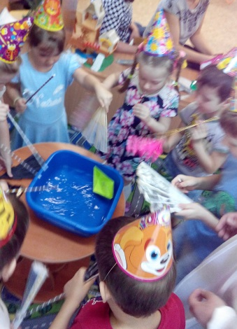

Воспитатель-Фея: Ребята, когда мы выдували воздух, он был похож на что? Правильно, на ветер. Ветер – это движение воздуха.
Воздух обещал поиграть с нами…
Хотите поиграть с воздухом? Он приготовил нам забавные игры.
Опыт с мыльными пузырями.
Давайте пройдем и сядем за столы. Посмотрите, что стоит на столах?
Здесь стоят стаканчики с чем? Правильно с водой. Давайте опустим один конец наших волшебных палочек в воду и подуем в них…дети, что произошло? Что мы увидели? Пузыри воздуха… А как он там оказался? Мы выдохнули его. А теперь давайте добавим в стаканчики мыло и еще раз подуем, чтобы еще увидеть воздух. Рядом стоят маленькие стаканчики с жидким мылом. Добавьте его в стаканы с водой. (Дети надувают мыльную шапку.)
Воспитатель-Фея: Ребята, как мы смогли надуть такие пузыри?
Дети: Мы надули их через волшебную палочку воздухом.
Воспитатель-Фея: Правильно, мы надули их с помощью воздуха, который мы выдыхали.

Игра «Кто надует самый большой пузырь» (в ту же трубочку).

Воспитатель-Фея: Ребята, а теперь мы совершим следующее волшебство. Мы своими волшебными палочками мыльную воду превратим в красивые цветные пузыри. Посмотрите, как я делаю… Кто самый лучший волшебник, кто надует самый большой пузырь?
(Дети под веселую музыку надувают мыльные шары, любуются ими)
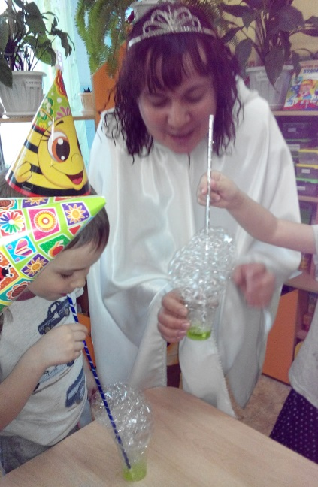

Воспитатель-Фея: Какие пузыри? Легкие, воздушные…потому что внутри них что? Значит воздух какой? Легкий! А что еще мы сможем надуть с помощью воздуха? Правильно, воздушные шарики.
(Эксперименты с воздушным шаром).

Воспитатель-Фея: Посмотрите, ребята - это шарики! Возьмите их в руки. Что внутри шариков? Шарики пустые и очень маленькие и грустные! Ребята, но мы, же с вами волшебники! Давайте совершим еще одно волшебство. Дети надувают шарики. А теперь, чтобы наши шарики стали еще веселее, давайте разрисуем наши шарики.
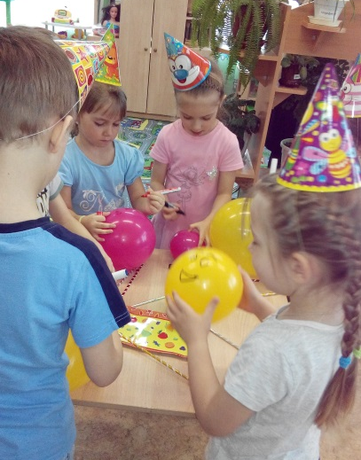

Разрисовка шариков.
(Дети под музыку разрисовывают воздушные шарики.)
Воспитатель-Фея: Ну, вот… Шарики были маленькие, а теперь большие, красивые. Что теперь внутри них? Воздух! А почему его не видно? Потому, что он прозрачный! Давайте встанем и будем играть с нашими шариками, подбрасывайте их вверх и снова ловите. Какие шарики? Легкие, воздушные. А почему они такие стали? Потому, что внутри них теперь воздух, а он легкий.
4.Заключительная часть
Ребята, ну что, понравилось вам играть с воздухом? И мне тоже очень понравилось играть с ним и с вами, вы хорошие помощники и настоящие волшебники! Теперь вы знаете, что мой лучший друг – воздух, и ваш друг тоже. Он друг всех людей и всего живого на земле. Посмотрите на волшебный экран.
Показ мультфильма «Воздух»
(Вывод: воздух не имеет цвета, запаха и вкуса, воздух повсюду, он вокруг людей и внутри нас, мы его вдыхаем и выдыхаем, что без него не может существовать ничто живое на земле).
Сюрпризный момент
Я очень рада, что вы познакомились с моим другом воздухом. И хочу вам подарить частичку воздуха. Откройте волшебную шкатулку (там наконечники для шариков), наденьте эти наконечники на свои волшебные палочки и у вас получатся волшебные шары. Они останутся вам в подарок от нашего лучшего друга – воздуха.
(Шарики надеваются на палочку и остаются в подарок детям).
Воспитатель-Фея: Ну а теперь, ребята, вам пора возвращаться в садик. Закроем глаза.
Заклинание: (с закрытыми глазами)
Раз, два, три,
Фея, в садик нас верни!
(Открывают глаза, воспитатель уже снял накидку).
Рефлексия
Воспитатель: Ребята, какие у вас красивые шарики! Где вы были? (в сказочном царстве)
Что интересного вы там узнали? (познакомились со свойствами воздуха)

